Laterne, Laterne, Sonne, Mond und Sterne
http://www.liederkiste.com/index.php?s=laterne-laterne&l=de

Laterne, Laterne, Sonne, Mond und Sterne.
Laterne, Laterne, Sonne, Mond und Sterne.
1. Brenne auf mein Licht, Brenne auf mein Licht,
aber nur meine liebe Laterne nicht.
2. Sperrt ihn ein, den Wind, Sperrt ihn ein, den Wind,
er soll warten, bis wir zu Hause sind.
3. Bleibe hell, mein Licht, Bleibe hell, mein Licht,
denn sonst strahlt meine liebe Laterne nicht!

Ich geh mit meiner Laterne
http://www.liederkiste.com/index.php?s=ich-geh-mit-meiner-laterne&l=de

Ich geh mit meiner Laterne und meine Laterne mit mir.
Da oben leuchten die Sterne, hier unten da leuchten wir.
- Ein Lichtermeer zu Martins Ehr,
Rabimmel, rabammel, rabum.

2. Wie schön das klingt, wenn jeder singt,
Rabimmel, rabammel, rabum.

3. Ein Kuchenduft liegt in der Luft,
Rabimmel, rabammel, rabum.

4. Mein Licht ist aus, wir gehn nach Haus,
Rabimmel, rabammel, rabum, bum bum.
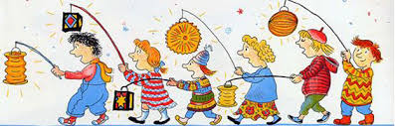

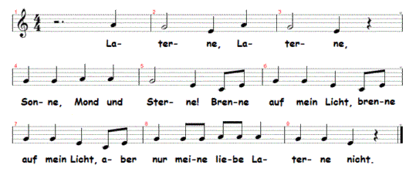

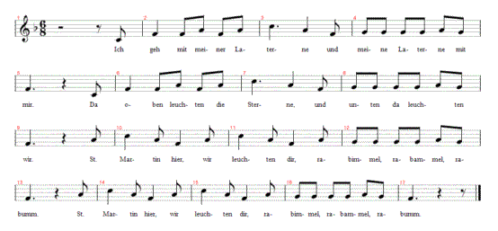

Die Laterne hat heut ihren großen Tag
Melodie von: Von den blauen Bergen kommen wir
http://www.liederkiste.com/index.php?s=die-laterne-hat-heut-ihren-grossen-tag&l=de

1. Die Laterne hat heut ihren großen Tag, die Laterne hat heut ihren großen Tag,
die Laterne hat heut ihren, die Laterne hat heut ihren, die Laterne hat heut ihren großen Tag.

2. Anfangs war sie nur ein kleines Stück Papier ...

3. Dazu kam ein bisschen Farbe und ein Draht ...

4. Eine Kerze gibt dem Ganzen dann das Licht ...

5. Und so leuchten die Laternen heute Nacht ...

Durch die Straßen auf und nieder
https://www.liederkiste.com/index.php?s=durch-die-strassen&l=de#gsc.tab=0

1. Durch die Straßen auf und nieder
leuchten die Laternen wieder
rote, gelbe, grüne, blaue,
lieber Martin komm und schaue!

2. Wie die Blumen in dem Garten,
blühn Laternen aller Arten:
rote, gelbe, grüne, blaue,
lieber Martin, komm und schaue!

3. Und wir gehen lange Strecken,
mit Laternen an den Stecken:
rote, gelbe, grüne, blaue,
lieber Martin, komm und schaue!

